中國文化大學教育部高教深耕計畫計畫成果紀錄表

子計畫 | USR Hub 陶瓷產業人才培力計畫
具體作法 | 陶瓷產業參訪
主題 | 景祥玻璃藝品公司
內容  （活動內容簡述/執行成效） | 主辦單位：化工與材料工程學系  活動日期：111年11月24日12:00~18:00  活動地點：新竹景祥藝品公司  領 隊：陳彥友  參與人數： 15 人（教師 2 人、學生 13 人、行政人員 人、校外 人）  內 容：  本次活動為參訪新竹景祥公司，該公司主要產品為陶瓷玻璃與琉璃藝品，本次活動為參訪該公司位於新竹的生產工廠，中午12時集合用餐後，隨即前往新竹景祥藝品公司，經過公司簡介後進行該公司產品的參觀與介紹，以及製造工藝說明，隨即進入生產廠區進行參觀，其中該公司特別現場示範玻璃製品的加工技術，並且進行現場實作展示，該公司當日現場並無脫蠟鑄造生產，僅已靜態設施進行介紹。  執行成效：  藉由此次的參訪活動，同學對於陶瓷產業中的玻璃與琉璃製造工藝有了一定的認識，並且瞭解了詳細的製造程序，以及生產廠區的實際狀態，對於將來有意投入該產業的學生，或是對該產業有興趣的學生，收穫相當不錯。
活動照片  (檔案大小以不超過2M為限) | 活動照片電子檔名稱  (請用英數檔名) | 活動照片內容說明(每張20字內)
 | 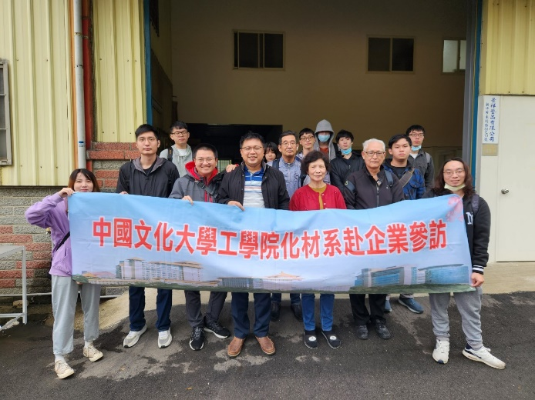 | 參訪景祥公司合照
 | 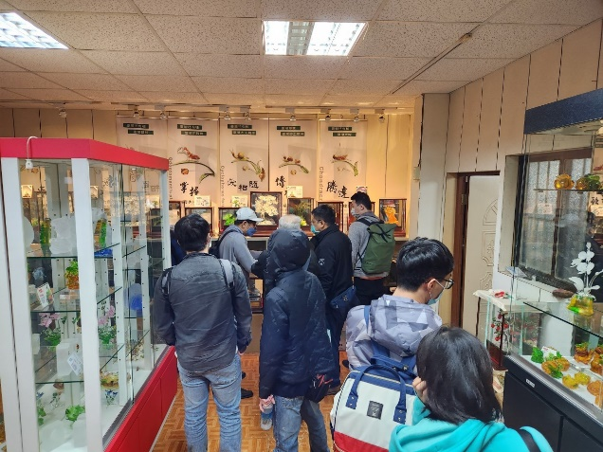 | 學生參觀玻璃與琉璃作品展示
 | 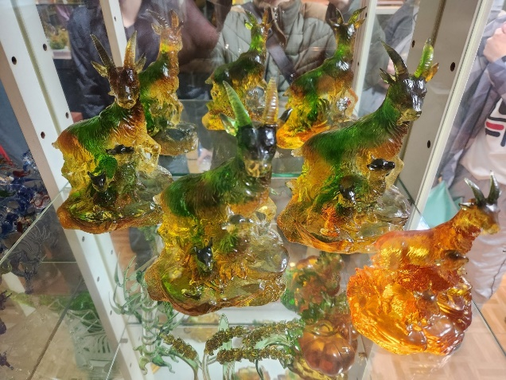 | 景祥公司脫蠟鑄造琉璃作品
 | 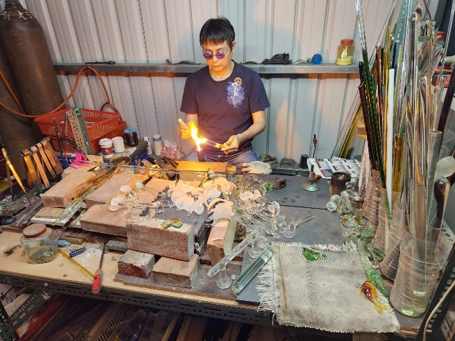 | 玻璃作品實作展示
 | 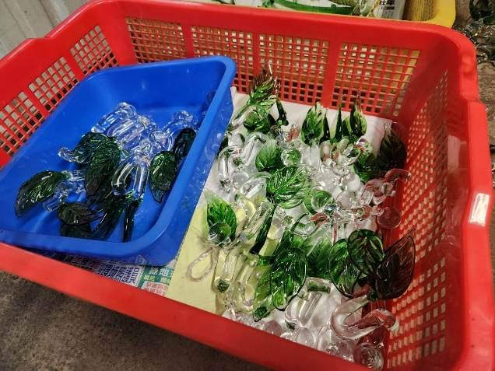 | 玻璃作品示範作品

景祥公司諮詢摘要紀錄
時間：111年11月24日 14:00~16:00
地點：新竹景祥藝品公司
諮詢者：景祥公司鄭世雄先生
摘要紀錄：
景翔藝品公司成立於1983年，創辦人為鄭世雄先生，鄭先生投入玻璃產業進行玻璃藝術創作與生產迄今已超過三十年。以考工記「材有美，工有巧」的精神，堅持台灣製造、設計，實踐台灣良品，發揚台灣工藝之美。在第二代鄭銘梵擔任藝術總監一職後，成立新品牌「樂玻璃」，其精神帶有樂活之意。以玻璃為主要媒材，結合藝術、工藝、設計、創意之大成，希望寓藝術於生活，達到提升生活品味的效果。該公司投入玻璃產業逾三十年，為新竹地區最具歷史之玻璃藝品生產廠之一，具有相當豐富的經驗與技術，創作的玻璃產品在市場也均獲好評，更拿下5項首獎、45項獎牌，深獲藝文界的肯定。並致力於玻璃藝術推廣與創新研發，打造精緻、文化、創新的企業理念。
景祥公司現今主要生產技術可以分為噴燈熱塑與脫蠟鑄造二種。「噴燈熱塑拉絲技法」全憑師傅的經驗與耐力，面對著 1200℃ 的火焰，純手工技法數十道至百餘道，持續數小時才能完成。過程中有相當比例的不良品必須銷毀，可說是從火中燒成的完美藝術結晶，價值非凡。「脫蠟鑄造技法」每件作品須數十道精緻工法完成。此一堅持以慢工出細活的專業倫理，用體力、心力與時間的消耗，才能淬鍊出琉璃去蕪存菁的細膩、晶瑩剔透的美麗。
新竹玻璃於1960-80年間大放異彩，大約興盛了20多年，當年由於勞工成本低、產品品質穩定，加上來自日本的加工技術，全世界玻璃製品約有4成來自台灣，玻璃工藝外銷歐美曾風光一時，如今卻被稱為「夕陽產業」，翻開一頁新竹玻璃史，讓人不勝唏噓。
一件美麗的藝術品，需要工廠裡數十名員工各司其職，分工合作才能完成。最前線的師傅，站在烈焰前，不停的攪動玻璃原料。待原料熔成膏狀後，再從攝氏一千五百度的窯爐中，取出團狀的玻璃膏當作基底，沾染色料後放入加熱爐中，讓玻璃染色，過程中還要不斷的塑形、口吹，一手轉動玻璃，一手拉出形體。製作玻璃的過程，猶如與時間賽跑，打鐵要趁熱，雕塑「玻璃」更要趁「熱」!可別小看這看似簡單的製作過程，師傅們至少都已經有十年以上的經驗，張開雙手更是大大小小的燙傷痕跡，不僅手法老練、技巧高超，腦子裡還要不斷地跑出新設計新點子。
要振興台灣的傳統玻璃產業，台灣應該要走「量少多樣」的模式，早期台灣的玻璃產業大多為固定樣式、大量生產，但因為經濟誘因這種模式已經外移大陸，台灣不斷被壓縮，無法抗衡。所以現在應著重於精緻的「高單價的工藝品」，這些工藝品以獨一無二、具獨特藝術價值為賣點，除此之外「客製化」訂單也是有別以往的新模式，針對每個廠商的需求，定製出每個產品的專屬瓶身。
玻璃產業在台灣深耕了一甲子，歷經了台灣各個重要時刻，經歷興衰。現今環境改變已成定局，人才流失也無法補救，但「台灣最美的風景是人」，實際上仍有許多人在為玻璃產業付出、貢獻，開發新技術，將玻璃應用在更多層面上，希望能在這座對於玻璃產業充滿歷史以及情懷的土地，繼續打拼，不斷的傳承並且發揚光大!

